**INFORME TÉCNICO MENSUAL DE ACTIVIDADES DE SERVICIOS PROFESIONALES**

1. **DATOS GENERALES**

|  |  |  |  |
| --- | --- | --- | --- |
| **NOMBRE Y APELLIDO:** | Santiago Fabian Risueño Zapata | | |
| **CÉDULA:** | **1721409710** | **FUNCIÓN:** | Analista Informático |
| **UNIDAD A LA QUE PERTENECE:** | **Dirección de Comunicación** | | |
| **JEFE INMEDIATO:** | María de los Ángeles Montealegre | | |
| **INFORME DE ACTIVIDADES** | Informe del mes de Septiembre | | |
| **Nro. DE CONTRATO** | **CDP-SP-99-2025** | | |

1. **ANTECEDENTE**

CLAUSULA PRIMERA. - ANTECEDENTES:

1.1. La Concentración Deportiva de Pichincha, es una institución privada con finalidad social y pública sin fines de lucro, legalmente constituida en el Ecuador, que, para el adecuado desarrollo de sus actividades y operaciones, requiere contratar personal calificado con el fin de cumplir sus fines sociales en el ámbito deportivo.

1.2. La Concentración Deportiva de Pichincha para el cumplimiento de sus objetivos en beneficio del deporte provincial y formación integral de atletas de élite que representen a la provincia y al país, necesita incorporar profesionales altamente calificados, a fin de procurar que las diferentes áreas de esta institución cuenten con un equipo de profesionales para cubrir la creciente demanda y los requerimientos propios de los servicios deportivos, tanto el ámbito técnico, comercial, administrativo, financiero y legal; cuya finalidad es la de apoyar en la provisión oportuna y eficiente de servicios de calidad para el fomento del deporte a nivel provincial, que solventan gran parte de las necesidades institucionales.

1.3. El/la señor(a) SANTIAGO FABIAN RISUEÑO ZAPATA tiene la actividad económica de actividad de servicios diversos la cual viene desempeñando desde el 19 de mayo de 2025; y, por tanto, cumple el perfil profesional que se espera para el desarrollo de los productos conforme se desprende de la documentación que presenta a la institución, demostrando que está en la capacidad de solventar los requerimientos de la CDP.

1. **OBJETIVOS**

|  |  |
| --- | --- |
| **OBJETIVOS** | |
| **GENERAL** | Posicionamiento social de la Concentración Deportiva de Pichincha, aumentando la profundidad de imagen y percepción positiva de la misma hacia los públicos. |
| **ESPECÍFICOS** | 1. Contribuir al desarrollo, mantenimiento y mejora continua de aplicaciones y soluciones informáticas, asegurando su funcionalidad, escalabilidad y alineación con los objetivos estratégicos de la organización. Esto incluye el análisis de requerimientos, diseño, programación, pruebas, documentación y soporte técnico. |
| 1. Coordinar eficientemente los recursos y servicios relacionados con la infraestructura tecnológica, gestionando la instalación, configuración, monitoreo y mantenimiento de sistemas, redes y servidores. Además, liderar la implementación de nuevo equipamiento tecnológico, garantizando su integración adecuada al entorno existente y optimizando el uso de los recursos disponibles. |
| 1. Velar por la integridad, confidencialidad y disponibilidad de la información, mediante la aplicación de políticas de seguridad informática, implementación de controles de acceso, respaldo de datos, monitoreo de amenazas y cumplimiento de normativas vigentes en materia de ciberseguridad y protección de datos. |

1. **DESCRIBIR LAS ACTIVIDADES REALIZADAS EN EL MES**

|  |  |  |  |
| --- | --- | --- | --- |
| **ACTIVIDADES PLANIFICADAS** | **ACTIVIDADES EJECUTADAS** | **OBSERVACIONES** | **% DE CUMPLIMIENTO** |
| Coordinación de recursos y servicios de infraestructura tecnológico e implementación de nuevo equipamiento tecnológico. | Auditoría, Financiero, Jurídico, Dirección Técnica, Centro Médico Ocupacional, Laboratorio de Baloncesto, Coliseo de Pesas | Pista Los Chasquis requiere adquirir un módem (autogestión de esa área), es necesario contar con un switch y router en el área de jurídico | 80% |
| Proporcionar asistencia técnica oportuna y eficiente a los usuarios internos. | Área administrativa, Financiero, Jurídico, Marketing, Talento Humano, Unidad Educativa, Centro Médico Deportivo | Asistencia y mantenimiento copiadoras, computadores y equipos de red, para garantizar la conexión de estos usuarios. | 80% |
| Gestionar la instalación, configuración, administración mantenimiento de servidores Institucionales tanto físicos como virtuales | Área de Sistemas T.I.C.S. | Proceso de contratación de un nuevo proveedor entregado y a la espera de la creación del contrato | 90% |
| Supervisar y garantizar el buen estado y rendimiento de los equipos tecnológicos | Área administrativa, Financiero, Jurídico, Marketing, Talento Humano, Unidad Educativa, Laboratorio de Baloncesto | Se ha procedido con la revisión de todas las computadoras de la Dirección Técnica, así mismo, se continúa con el mantenimiento del resto de áreas de CDP. | 60% |
| Coordinar la adquisición y activación de licencias de software necesarias para nuestras operaciones | Licencias de gestión administrativa/contabilidad | Se garantiza la seguridad mediante protocolos de seguridad en los servidores internos en el área de TICS | 90% |
| Mantener la conectividad efectiva y eficiente de las comunicaciones internas y externas. | Financiero, Jurídico, Talento Humano, Laboratorio de Tenis de Mesa, Unidad Educativa | Falta atender el área de jurídico, parte de la petición de los equipos entregados en el informe de necesidad en el mes de julio, en el resto de áreas se ha establecido correctamente los equipos necesarios. | 80% |
| Contribuir al desarrollo y mantenimiento de aplicaciones y soluciones informáticas | Página web para credenciales de todo el personal de la institución | La página web de las credenciales se ha puesto en producción y está lista para su uso, es necesario revisar los cargos establecidos. | 90% |
| Coordinar y participar en la adquisición de bienes y servicios tecnológicos relacionados con el área de tecnología de la información | Procesos de solicitud de compra enviados con todos los informes técnicos y demás documentos necesarios para el mismo | Se ha emitido especificaciones técnicas para las áreas: talento humano, dirección técnica y dirección financiera, para mejora de recursos institucionales. | 100% |
| Preparar informes técnicos precisos y comprensibles sobre el mantenimiento preventivo y correctivo de equipos Informáticos. Así como para el equipamiento y adquisición en las diferentes áreas de la institución. | Manuales de conectividad de la red a el área que pertenece. | Manuales tipo informe que muestran las soluciones a posibles problemas recurrentes en los sistemas y programas informáticos. | 80% |
| Garantizar la integridad y seguridad de la información en el ámbito. | Asistencia en todas las áreas de CDP, tomar en cuenta que Windows 10 deja de tener soporte a partir del 14 de octubre de 2025. | La seguridad se configura en el rack institucional, se realizan los respaldos de los correos de quienes lo necesiten. | 90% |

1. **RESULTADOS OBTENIDOS**

Los resultados obtenidos en el mes de mayo son:

Se informa que, durante el periodo correspondiente, se llevaron a cabo con eficiencia las siguientes actividades:

|  |
| --- |
| * Asistencia en sistema financiero para envío de facturas SITESECUADOR |
| * Revisión impresora TH, revisión de página oficial y actualización de recursos, funcionamiento de eventos Estadio Olímpico y agenda CDP |
| * Página oficial de concentración deportiva de pichincha funcionando al 100% |
| * Especificaciones, reformas y contrataciones actualizadas en la página oficial de CDP en el nuevo dominio. |
| * Gestión y administración de servidor de alojamiento de sistema vacacional y página oficial CDP |
| * Sistema de Gestión Documental listo para su uso, se ha enviado el informe necesario para avisar a todo el personal. |
| * Equipo del Director Administrativo actualizado y funcional |
| * Instalación de red para torneo de pesas en laboratorio de baloncesto |
| * Conexión de internet en el Coliseo de Pesas (cambio total del cable de ethernet) |

Estas actividades y entre otras fueron desarrolladas de manera oportuna, cumpliendo con los objetivos establecidos y contribuyendo al fortalecimiento de la imagen institucional.

6. **CONCLUSIÓN**

Durante el mes de septiembre se cumplió con la mayoría de actividades planificadas, dando soluciones rápidas y oportunas a los distintos trabajadores en todas las áreas de Concentración Deportiva de Pichincha. Destaco la puesta en marcha de la página web de credenciales (aunque existe una gestión incompleta por parte de comunicación para proceder a la impresión de las credenciales físicas), gestión de servidores y procesos de migración de dominios, así como el mantenimiento del estado de la red de internet y también los equipos tecnológicos. Si bien existen pendientes en el área jurídica y en algunos mantenimientos de equipos, estos han sido programados para su atención en el siguiente periodo, concluyendo así con un alto nivel de cumplimiento de los objetivos establecidos.

7. **RECOMENDACIÓN**

Fortalecer los mantenimientos preventivos y correctivos de equipos tecnológicos, priorizando las áreas donde se identificaron pendientes (como Jurídico y determinados equipos de Dirección Técnica), con el fin de garantizar la continuidad operativa y reducir riesgos de fallas críticas.

Esto se soluciona con la puesta en marcha del mantenimiento necesario y los informes de los resultados obtenidos.

8. **ANEXOS**

|  |  |
| --- | --- |
| ANEXOS | DESCRIPCIÓN |
| Anexo 1 | Copia del Contrato |
| Anexo 2 | FACTURA |
| Anexo 3 | RUC |
| Anexo 3 | Informe: Respaldos de actividades |

|  |  |
| --- | --- |
| **Elaborado por:** | **Revisado y aprobado por:** |
|  |  |
|  |  |
| Santiago Risueño  **ANALISTA INFORMÁTICO** | Ángeles Montealegre  **DIRECTORA DE COMUNICACIÓN** |

**ANEXOS**

Anexo 1: Copia del contrato

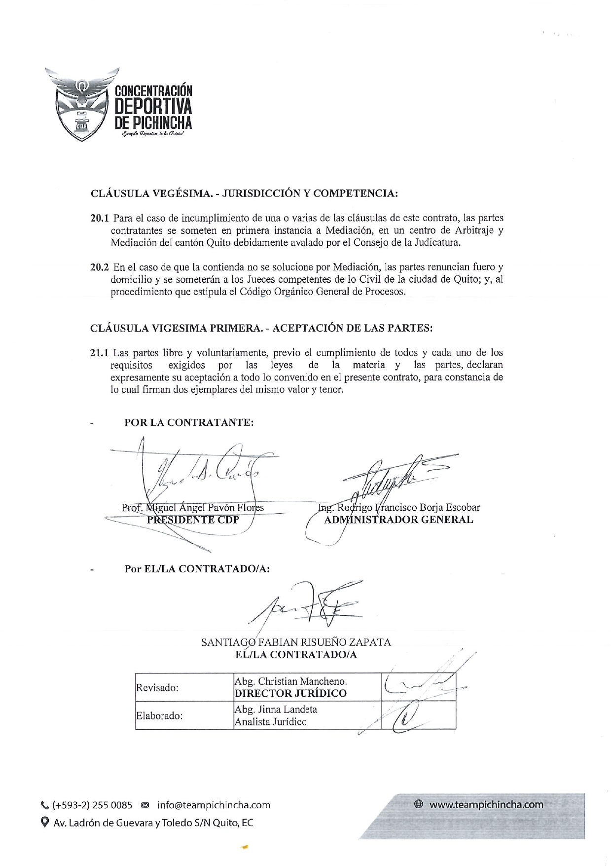

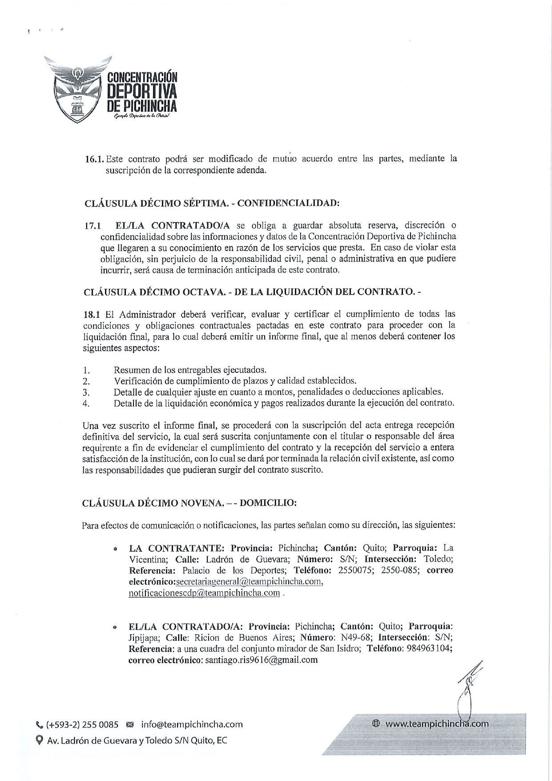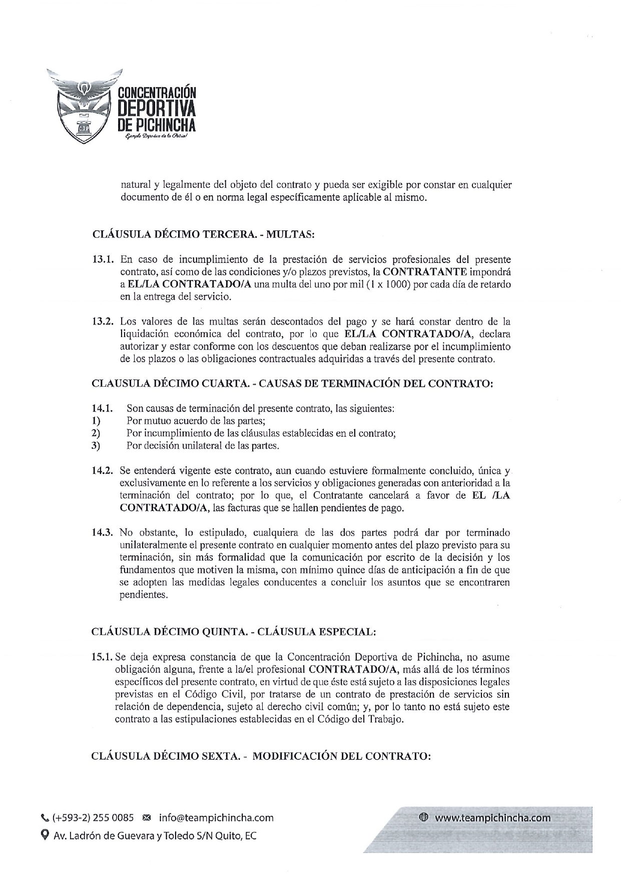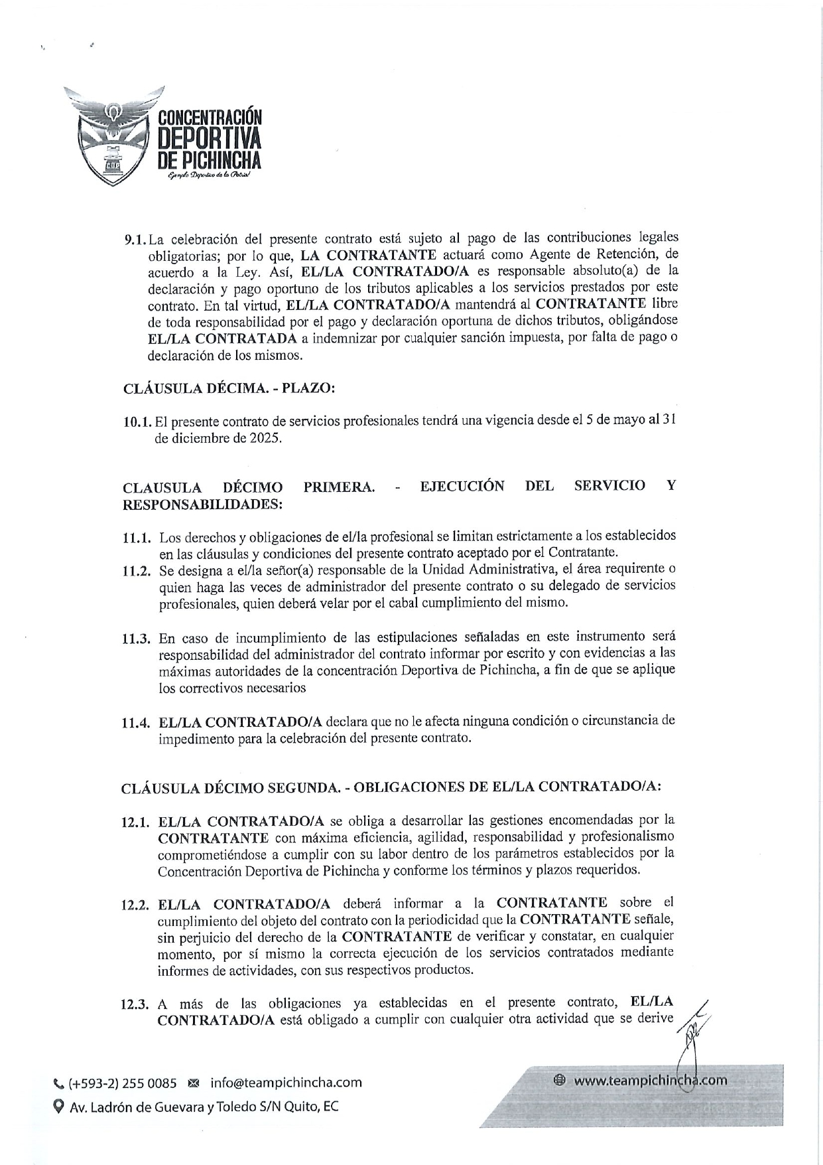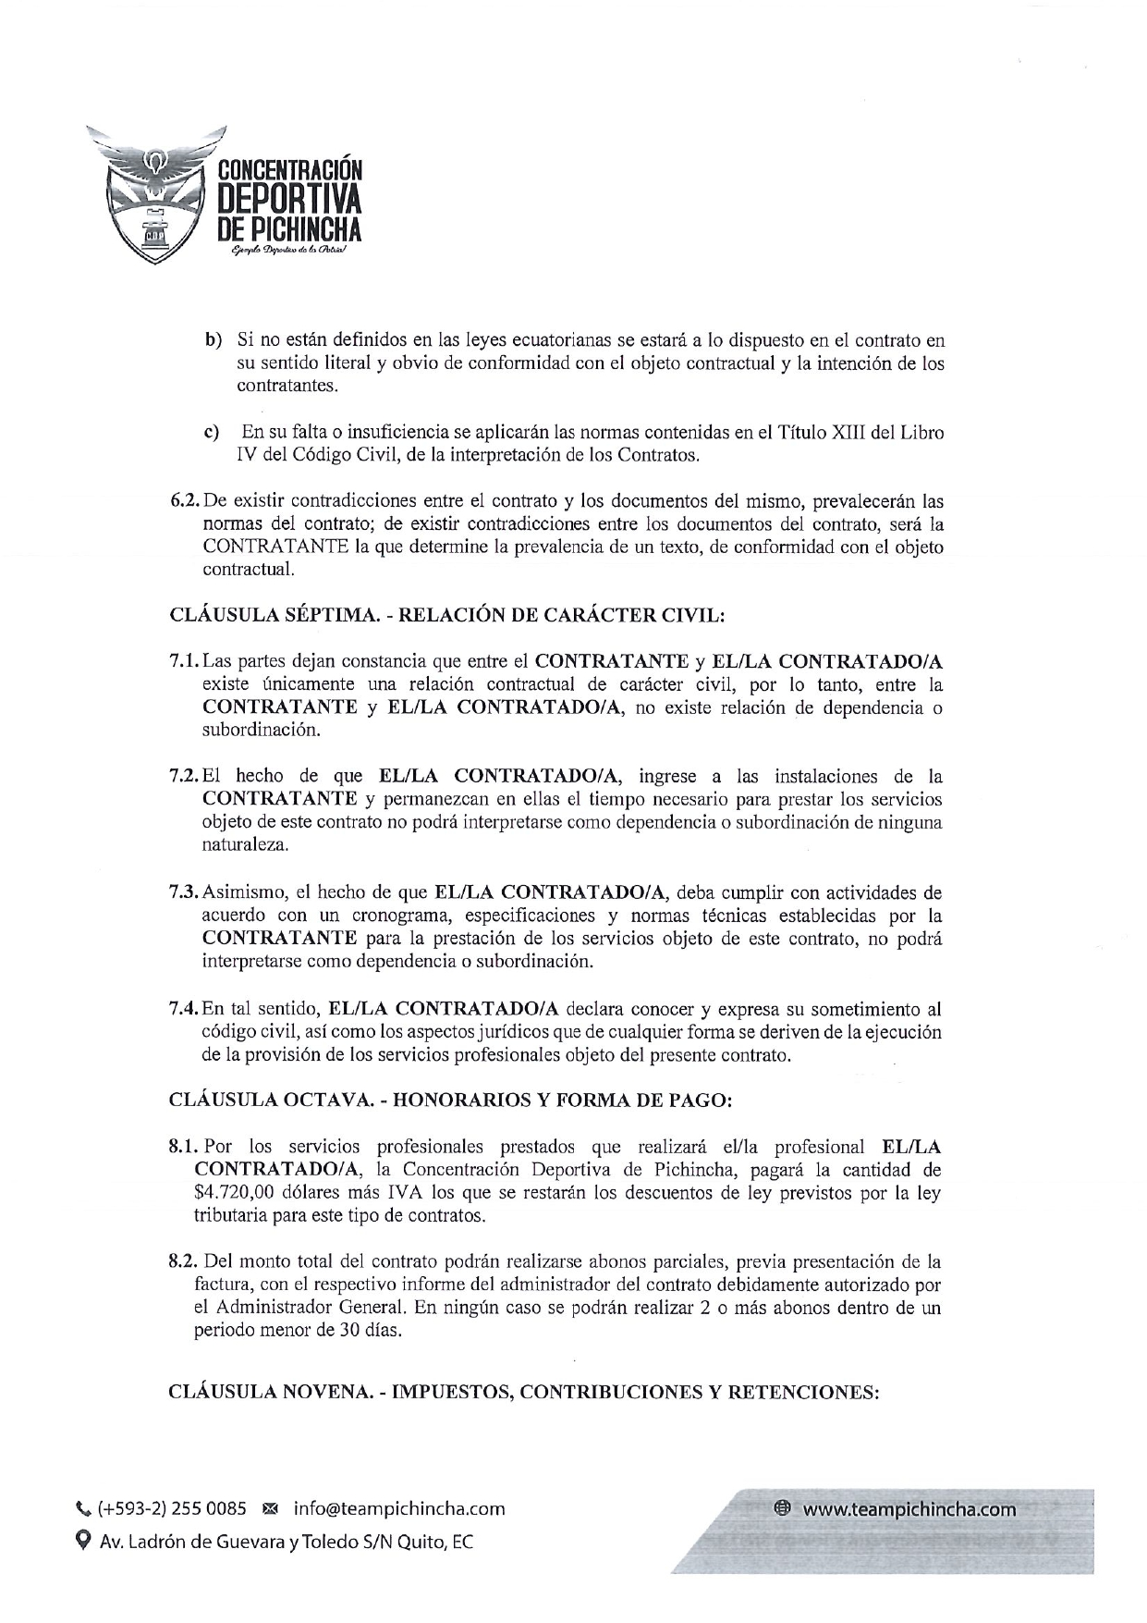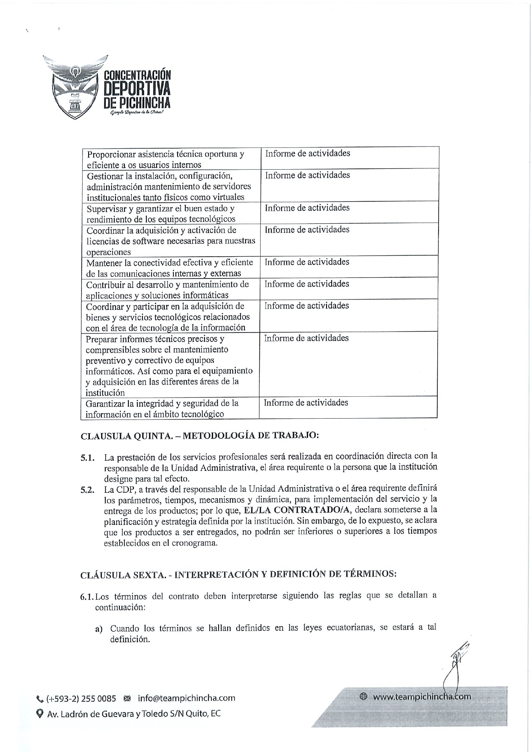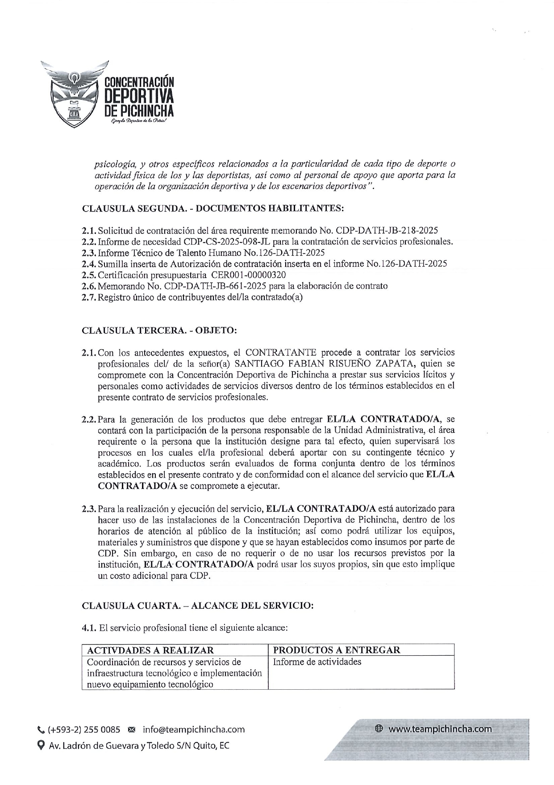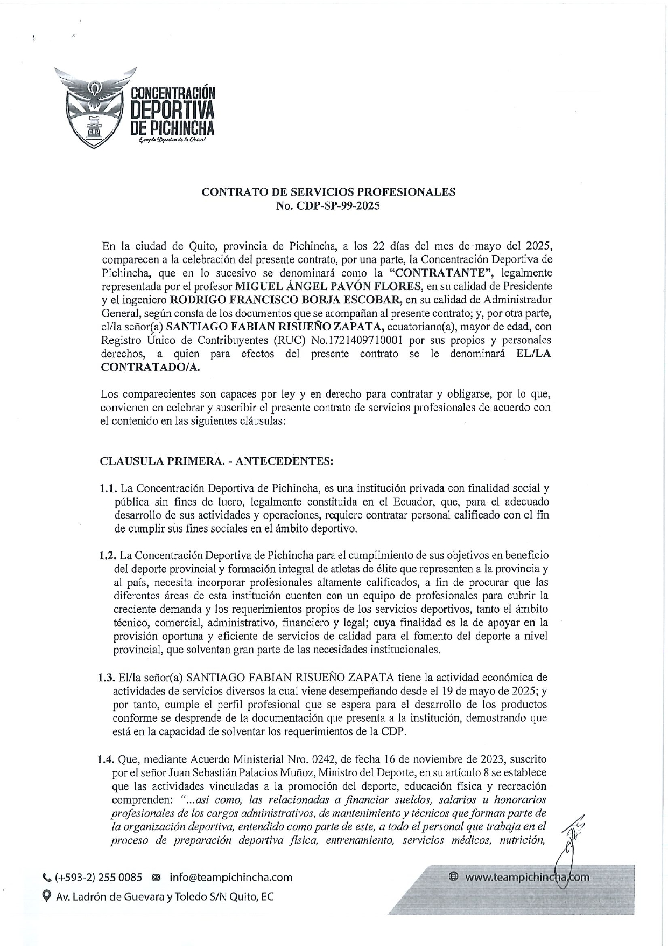

Anexo 2: FACTURA

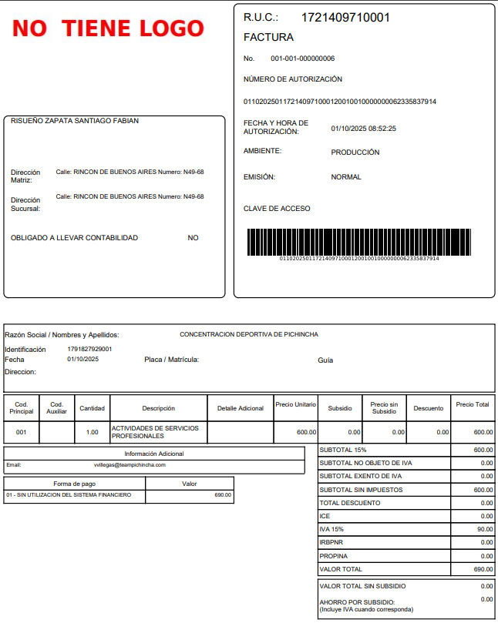

Anexo 3: RUC

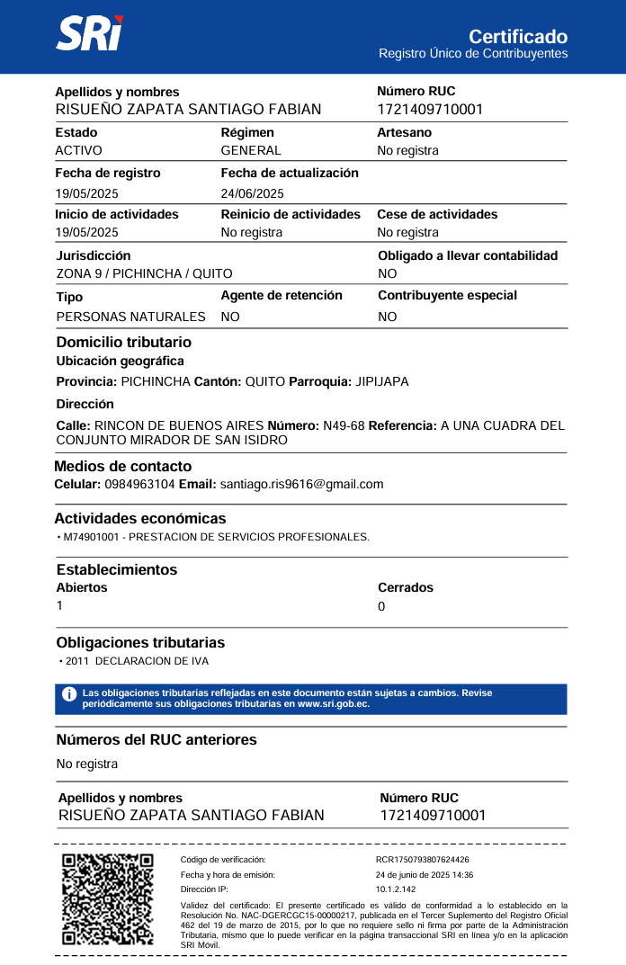

Anexo 4: Respaldo de algunas de las actividades realizadas

* Reacondicionamiento de la página oficial, la página presenta un 70% de progreso

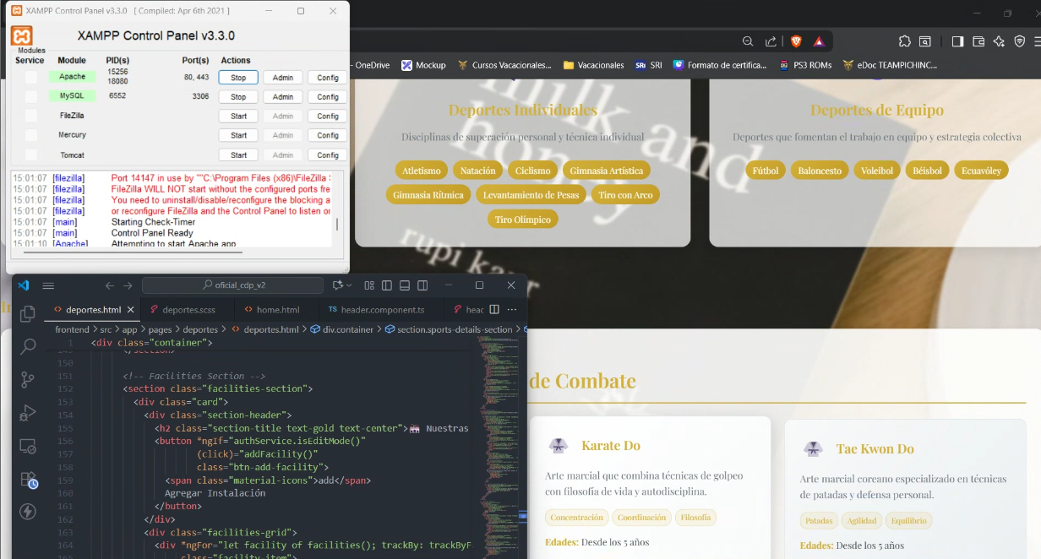

* Capturas de la web de credenciales

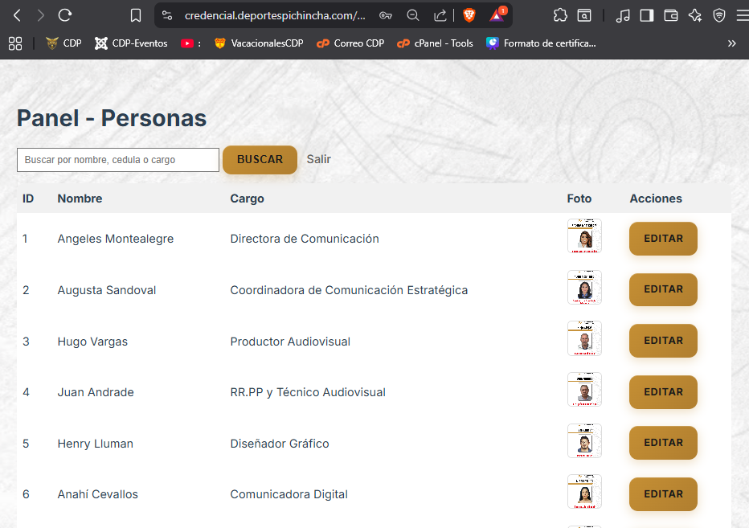

Se puede comprobar con cualquier código QR que lleva a la credencial digital

